# **【高速先生原创|生产与高速系列】如何打通电源直流路径的“任督”二脉**

作者：姜杰 一博科技高速先生团队队员

世界杯激战正酣，夺冠热门巴、阿、德、西、法却冷门不断。其中，让小编印象最深刻的当属小组赛中冰岛逼平阿根廷的比赛，纵观冰阿大战，让人不由得怀疑强悍的维京汉子似乎赛前集体培训过《九阳真经》：“[他强由他强](https://www.baidu.com/s?wd=%E4%BB%96%E5%BC%BA%E7%94%B1%E4%BB%96%E5%BC%BA&tn=SE_PcZhidaonwhc_ngpagmjz&rsv_dl=gh_pc_zhidao),劳资就靠防”。



冰岛队密不透风的贴身防守如影随形，逼得上届亚军徒负一身绝学，无法施展，最终随着职业导演的十指封杀，梅天王掩面神伤，功败垂成。从直流压降仿真的角度分析：这是典型的直流电阻（防守压力大）过大导致压降不达标（体能下降快），最终重载测试失败（心理崩溃），不禁令我想起了之前所做的一个案例。

痛苦的思绪回到一年前，某块在我司加急完成的改板（注意，是改板，处理得当，皆大欢喜，稍不留神，“前人挖坑，后人躺枪”，不是亲生的改板一定要谨慎谨慎再谨慎！）有一路最大电流5A的0.85V电源（各位没有看错，这个电源并非大家想象中电流动辄几十上百安培的CORE电源，最大电流只有5A，难怪客户要急眼）重载情况下直流压降接近60mV，导致测试失败，需要进行问题定位并再次改版。

客户临门，急如星火。扛着山大的压力，我们一边安慰客户“冷静，深呼吸，这个板子还可以再抢救一下的”，一边给自己打气“失败是成功他妈，稳住，要淡定”。毛主席曾教导我们“在战略上要藐视敌人，在战术上要重视敌人”。与相对难以捉摸的PDN阻抗曲线相比，直流压降仿真（DC仿真）的主要矛盾清晰明了——减小直流电阻！具体方法有增加铜厚、加宽铜皮、增加过孔数量…… 一般来说，围绕这个点制定战术基本都能解决问题。

理清了思路，再来审视出问题的这路电源。单板的原设计如下图示，供电芯片（VRM）位于图中右下角，电源输出过孔采用14个10mil孔径的通孔，对于最大5A的通流是足够的，电流通过TOP→L07层→L10层→L03层三次换层，历经艰难坎坷，最终到达用电芯片（SINK），对应的电源管脚如图中黑色方框所示。

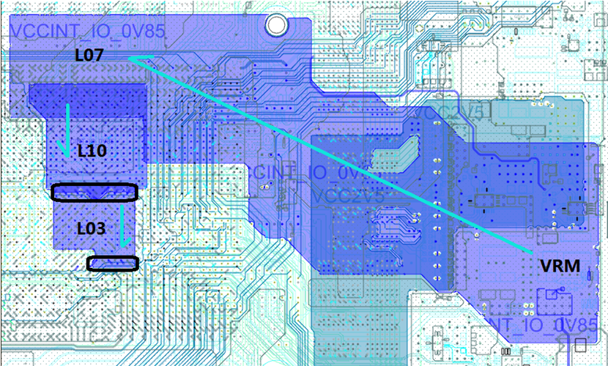

初步判断的结果是，电源平面换层次数较多而且路径太过曲折。仿真结果显示原设计的电源通道直流压降57mV，具体如下：

VRM输出端电压：890mV



用电端电压：833mV



回路直流电阻：11.1mΩ



道路是曲折的，前途似乎也并不光明，如果说改板是件痛苦的事，那么加急改板简直要命，明明知道电源平面不够，无奈其它平面和走线的掣肘，修改起来举步维艰。经历了“查半天，仿半天，修修补补三更天”的煎熬之后，Layout工程师还是在众人期待的眼神中改出了一个版本，方案说起来很简单，增加铜厚（单板为16层设计，将对称的07、10层铜厚由0.5oz增加至1oz，当然，成本增加、相应的走线调整……一堆的麻烦事，说多了都是泪）、加大铜皮（对现有铜皮修补加宽）。修改后的直流电阻减小了3.44mΩ，通道压降减小了18mV，仿真结果如下：

VRM输出端电压：879mV



用电端电压：840mV



回路直流电阻：7.66mΩ



经历了一波三折，与客户确认后，板子再次投了板，后续的压力测试也终于通过。

故事讲完了，下面归纳一下本文的中心思想：曾经有一个电源规划的机会摆在你的面前，你一定要珍惜，在设计之初，对电源平面做好规划，事半功倍，后期补救，事倍功半。对于低电压大电流的CORE电源当然需要给予足够的重视，电流相对较小的电源也不容忽视，不要等到板子FAIL了，空悲切，熬夜改板到白头。

**【关于一博】**

一博科技成立于2003年3月，专注于高速PCB设计、PCB制板、SMT焊接加工和供应链服务。我司在中国、美国、日本设立研发机构，全球研发工程师600余人。

一博旗下PCB板厂位于深圳松岗，采用来自日本、德国等一流加工设备，TPS精益生产管理以及品质管控体系的引入，致力为广大客户提供高品质、高多层的制板服务。

一博旗下PCBA总厂位于深圳，并在上海、成都设立分厂，厂房面积15000平米，现有20条SMT产线，配备全新进口富士XPF、NXT3、AIMEX III、全自动锡膏印刷机、十温区回流炉、波峰焊等高端设备，并配有AOI、XRAY、SPI、智能首件测试仪、全自动分板机、BGA返修台、三防漆等设备，专注研发打样、中小批量的SMT贴片、组装等服务。作为国内SMT快件厂商，48小时准交率超过95%。常备一万余种YAGEO、MURATA、AVX、KEMET等全系列阻容以及常用电感、磁珠、连接器、晶振、二三极管，源自原厂或一级代理，现货在库，并提供全BOM元器件供应。

**【关于高速先生】**

高速先生由深圳市一博科技有限公司R&D技术研究部创办，用浅显易懂的方式讲述高速设计，成立至今保持每周发布两篇原创技术文章，已和大家分享了百余篇呕心沥血之作，深受业内专业人士欢迎，是中国高速电路第一自媒体品牌。



扫一扫，即可关注